Осенний дрейф: как меняется работа спасателей на воде со сменой сезона

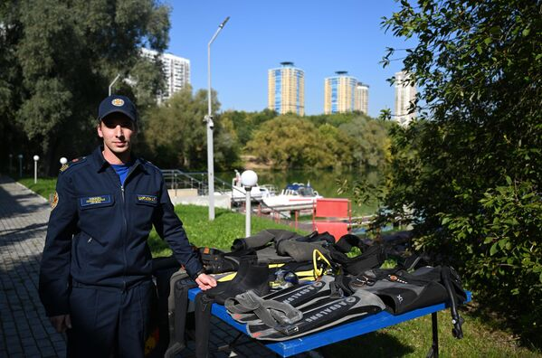

Городские водоемы привлекают отдыхающих в столице не только в жаркий летний сезон, но и на протяжении всего года. С наступлением осени желающих купаться в холодных прудах становится гораздо меньше, но им на смену приходят любители sup-бордов, а зимой – любители подледной рыбалки.
Любители отдыха на воде находятся под чутким присмотром спасателей, которые следят за обстановкой на водных объектах круглые сутки.
Подробнее о том, как устроена работа одной из станций Московской городской поисково-спасательной службы на водных объектах (МГПСС), читайте в материале: https://ria.ru/20231002/spasatel-1899394860.html

